Минобрнауки России

Бузулукский гуманитарно-технологический институт (филиал)
федерального государственного бюджетного образовательного учреждения
высшего образования
«Оренбургский государственный университет»

Кафедра педагогического образования

Фонд
оценочных средств
по дисциплине «Современные математические подходы в моделировании»

Уровень высшего образования
БАКАЛАВРИАТ
Направление подготовки
09.03.04 Программная инженерия
(код и наименование направления подготовки)
Разработка программно-информационных систем
(наименование направленности (профиля) образовательной программы)

Квалификация
Бакалавр
Форма обучения
Заочная

Год набора 2022
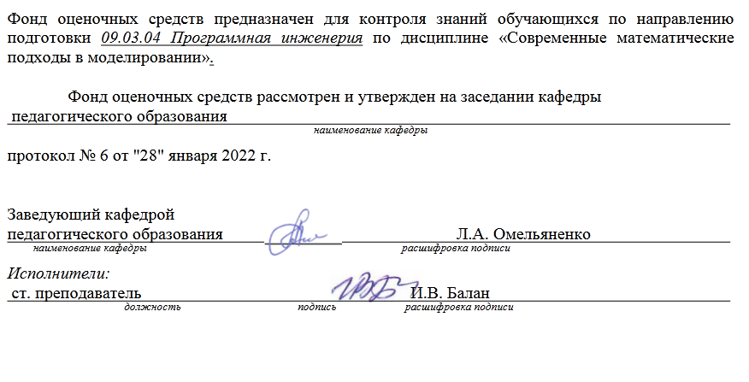

Раздел 1. Перечень компетенций, с указанием этапов их формирования в процессе освоения дисциплины
Формируемые компетенции | Код и наименование индикатора достижения компетенции | Планируемые результаты обучения по дисциплине, характеризующие этапы формирования компетенций | Виды оценочных средств/  шифр раздела в данном документе
ОПК-1:  Способен применять естественнонаучные и общеинженерные знания, методы математического анализа и моделирования, теоретического и экспериментального исследования в профессиональной деятельности | ОПК-1-В-1 Знает основы математики, физики, вычислительной техники и программирования  ОПК-1-В-2 Умеет решать стандартные профессиональные задачи с применением естественнонаучных и общеинженерных знаний, методов математического анализа и моделирования  ОПК-1-В-3 Имеет навыки теоретического и экспериментального исследования объектов профессиональной деятельности | Знать:  основные понятия и методы математического анализа, дифференциальное и интегральное исчисление; векторный анализ и элементы теории поля; дифференциальные уравнения и уравнения математической физики; функции комплексного переменного; теорию вероятностей и математическую статистику; дискретную математику; основы теории математического моделирования сложных технических систем; типовые математические пакеты программ | Блок A – задания репродуктивного уровня  А.0 Фонд тестовых заданий по дисциплине  А.1 Вопросы для опроса
 |  | Уметь:  Применять математическое моделирование на базе прикладных пакетов программ; выбирать и применять методы решения задач, вычисления и оценки результатов моделирования | Блок B – задания реконструктивного уровня  В.1 Типовые задачи
 |  | Владеть:  методами математического анализа; навыками постановки задач в математической форме, методами анализа постановки, типовыми математическими пакетами программ | Блок C – задания практико-ориентированного и/или исследовательского уровня  С.1 Задания

Раздел 2. Типовые контрольные задания и иные материалы, необходимые для оценки планируемых результатов обучения по дисциплине (оценочные средства). Описание показателей и критериев оценивания компетенций, описание шкал оценивания

Блок А

А.0 Фонд тестовых заданий
1. К всеобщим методам научного познания относятся
a. Метафизические
b. Диалектические
c. Эмпирические
d. Теоретические

2. К общенаучным методам научного познания относятся
a. Метафизические
b. Диалектические
c. Эмпирические
d. Теоретические

3. На эмпирическом уровне применяют
a. Наблюдение
b. Эксперимент
c. Формализацию
d. Индукцию
e. Абстрагирование

4. На теоретическом уровне применяют
a. Наблюдение
b. Эксперимент
c. Формализацию
d. Индукцию
e. Абстрагирование

5. Представление о каком-либо сходстве двух объектов, существенность которого определяется научной целью проводимого исследования, называется:
a. эксперимент
b. аналогия
c. гипотеза
d. моделирование

6. Предсказания, предположительные суждения о причинно-следственных связях явлений, основанные на некотором количестве опытных данных, наблюдений, догадок, называются
a. эксперимент
b. аналогия
c. гипотеза
d. моделирование

7. Логическая схема, позволяющая проводить эксперименты, исследующие природу явлений, называется:
a. аналогия
b. система-оригинал
c. модель

8. Если результаты моделирования удовлетворяют исследователя и могут служить основой для прогнозирования поведения или свойств исследуемого объекта, то говорят, что модель…
a. Адекватна
b. Полная
c. Корректная

9. К материальному моделированию относится
a. Интуитивное
b. Научное
c. Натурное
d. Аналоговое

10. К идеальному моделированию относится
a. Интуитивное
b. Научное
c. Натурное
d. Аналоговое

А.1 Вопросы для опроса:
- Понятие модели и моделирование.
Ответ (возможная формулировка): Модель - некоторый виртуальный образ реального или другого виртуального объекта, создаваемый для его изучения.
Моделирование - это замещение одного объекта (оригинала) другим (моделью) и фиксация и изучение свойств модели. Замещение производится с целью упрощения, удешевления, ускорения изучения свойств оригинала.
- Типовые математические схемы моделирования.
Ответ: непрерывно‑детерминированные D‑схемы; дискретно‑детерминированные F‑схемы; стохастические модели
- Классификация видов моделирования.
Ответ: феноменологические и абстрактные модели; активные и пассивные модели; статические и динамические модели; дискретные и непрерывные модели; детерминированные и стохастические модели; функциональные и объектные модели
- Этапы математического моделирования.
Ответ: построение ММ (формализация задачи); исследование ММ (анализ модели); использование ММ (синтез решения).
- Виды представления времени в модели.
Ответ: реальное время, в котором происходит функционирование имитируемой системы; модельное (или, как его еще называют, системное) время, в масштабе которого организуется работа модели; машинное время, отражающее затраты времени ЭВМ на проведение имитации.
- Моделирование параллельных процессов.
Ответ: асинхронный параллельный процесс (ПП); синхронный ПП; подчиненный ПП; независимый ПП.
- Основные принципы оценки точности
Ответ: разделение данных на обучающую и тестовую выборки; выбор метрик оценки; применение кросс-валидации; анализ ошибок модели
- Основные этапы исследования реальных систем на основе математического моделирования
Ответ: выбор исходных теоретических положений: обобщение опыта и наблюдений; предложение гипотезы; математическая формулировка задачи - т.е. собственно построение математической модели, математическое моделирование; выбор метода исследования сформулированной задачи; проведение исследования модели на основе этого метода; оценка согласованности модели с экспериментальной информацией; анализ и интерпретация модели; выводы, рекомендации, корректировка модели (верификация модели) или ее перестройка (возвратный цикл)
- Калибровка модели.
Ответ: процесс калибровки носит итеративный характер и состоит из трех основных этапов: 1. Глобальные изменения модели (например, введение новых процес­сов, изменение типов событий и т.д.). 2. Локальные изменения (в частности, изменение некоторых законов распределения моделируемых случайных величин). 3. Изменение специальных параметров, называемых калибровочными
- Обобщенный закон Эрланга
Ответ: закон распределения случайных величин, имеющий несимметричный вид. Занимает промежуточное положение между экспоненциальным и нормальным. В имитационных моделях экономических процессов используется для моделирования сложных групповых потоков заявок (требований, заказов).

Блок B

В.1 Типовые задачи
- Выполнить формальную постановку задачи поиска цикла минимальной длины (задачи коммивояжера).
Ответ (рекомендации): математической моделью объектов системы и существующих или возможных связей между ними может являться взвешенный ориентированный или неориентированный граф G(X, <U,L>), где X,U,L- множества вершин, ребер и весов ребер соответственно. В графе G множество Э объектов системы (городов) поставлено во вза­имно однозначное соответствие множеству X, а множеству связей С между парами объектов (дорог) поставлено в такое же соответствие множество ребер U. Расстояние между городами (эi , эj) интерпретируется как вес соответствующего ребра w(xi ,xj). Задача относится к классу NP-сложных задач, вычислительная сложность, которых не выражается и виде полинома от размерности ее входа (количества городов), а носит экспоненциальный характер
- Инвестор, располагающий суммой в 300 тыс. ден. ед., может вложить свой капитал в акции автомобильного концерна А и строительного предприятия В. Чтобы уменьшить инвестиционные риски, акций концерна А должно быть приобретено не меньше, чем акций строительного предприятия В, причем последних можно купить не более чем на 100 тыс. ден. ед. Дивиденды по акциям А составляют 8%, а по акциям В – 10% в год. Определить, какую максимальную прибыль может получить инвестор в первый год.
Ответ: Рекомендуется вложить в акции автомобильного концерна А, 200 тыс. ден. ед., в акции строительного предприятия В, 100 тыс. ден. ед., в первый год получим максимум прибыли 26 тыс. ден. ед.
- Рассмотреть траекторию движения при полете сверхзвукового турбореактивного самолета.
Ответ (возможное графическое представление результата):
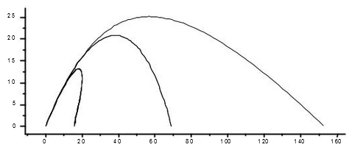
- Рассмотреть задачу стыковки космического корабля с орбитальной станцией
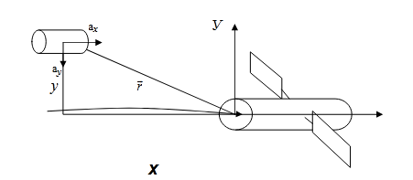
Ответ (возможное решение): рекомендации для решения
5 Получить и исследовать уравнение, описывающее форму капли жидкости лежащей на горизонтальной поверхности
Ответ: Общее уравнение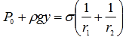
Для расчета профиля капли имеем следующую систему уравнений:
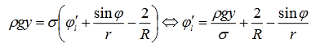
Блок C
С.0 Групповое задание
Объект моделирования: Общественный транспорт города
Метод моделирования: Системная динамика.
Задача: провести все этапы разработки системно-динамической модели указанного объекта
моделирования.
Замечание: выделить не менее шести факторов, влияющих на объект моделирования, написать определения выделенных факторов.

С.1 Перечень дискуссионных тем для проведения круглого стола
1. Математическое моделирование как наука и искусство
2. Методики вычислительного (компьютерного) эксперимента.
3. Математическое моделирование физических процессов
4. Компьютерное моделирование в экологии
5. Применение математического моделирования в экономике
6. Моделирование социально-экономических процессов
7. Классификация моделей
8. Критерии качества математических моделей
9. Оценка точности и достоверности результатов моделирования
10. Инструментальные средства компьютерного моделирования
11. Классификация языков и систем моделирования
12. Системная динамика как методология и инструмент исследования сложных процессов
13. Современные подходы имитационного моделирования
14. Типовые математические модели сетей массового обслуживания (открытых и замкнутых)

Блок D
Вопросы к зачету
1. Моделирование как метод научного познания
2. Роль и место вычислительного эксперимента в исследовательской деятельности
3. Основные понятия теории моделирования
4. Классификация моделей
5. Примеры математических моделей
6. Этапы математического моделирования.
7. Типовые математические схемы. Непрерывно-детерминированные модели. Дис-
кретно-детерминированные модели. Дискретно-стохастические модели. Непрерывно-
стохастические модели. Сетевые модели.
8. Псевдослучайные числа и процедуры их машинной реализации.
9. Моделирование с использованием имитационного подхода
10. Виды имитационного моделирования
11. Языки и инструментальные средства имитационного моделирования
12. Проблемы разработки имитационных моделей
13. Планирования экспериментов с использованием компьютерных моделей.
14. Анализ и интерпретация результатов компьютерного моделирования
15. Разработка моделей с помощью универсальных языков программирования

Описание показателей и критериев оценивания компетенций, описание шкал оценивания
4-балльная  шкала | Отлично | Хорошо | Удовлетворительно | Неудовлетворительно
100 балльная шкала | 90-100 | 75-89 | 50-74 | 0-49
Бинарная шкала | Зачтено |  |  | Не зачтено

Оценивание выполнения практических заданий
4-балльная шкала | Показатели | Критерии
Зачтено | - Полнота выполнения практического задания;  - Своевременность выполнения задания;  - Последовательность и рациональность выполнения задания;  - Самостоятельность решения. | Задание решено самостоятельно либо с подсказками преподавателя. При этом составлен правильный алгоритм решения задания, в логическом рассуждении и решении нет ошибок либо допущены существенные; правильно сделан выбор формул для решения; есть объяснение решения; допускается, что задание решено нерациональным способом или допущено не более двух несущественных ошибок, получен верный ответ.
Не зачтено |  | Задание не решено.

Оценивание выполнения тестов
Бинарная  шкала | Показатели | Критерии
Зачтено | - Полнота выполнения тестовых заданий;  - Своевременность выполнения;  - Правильность ответов на вопросы;  - Самостоятельность тестирования. | Выполнено более 50% заданий предложенного теста.
Не зачтено |  | Выполнено менее 50% заданий предложенного теста.

Раздел 3. Методические материалы, определяющие процедуры оценивания знаний, умений, навыков и (или) опыта деятельности, характеризующих этапы формирования компетенций.
Основными этапами формирования компетенций по дисциплине при изучении студентами дисциплины являются последовательное изучение содержательно связанных между собой разделов. В целом по дисциплине оценка «зачтено» ставится в следующих случаях:
- обучаемый демонстрирует самостоятельность в применении знаний, умений и навыков к решению учебных заданий в полном соответствии с образцом, данным преподавателем, по заданиям, решение которых было показано преподавателем, следует считать, что компетенция сформирована, но ее уровень недостаточно высок.
- обучаемый способен продемонстрировать самостоятельное применение знаний, умений и навыков при решении заданий, аналогичных тем, которые представлял преподаватель при потенциальном формировании компетенции, подтверждает наличие сформированной компетенции, причем на более высоком уровне. Наличие сформированной компетенции на повышенном уровне самостоятельности со стороны обучаемого при ее практической демонстрации в ходе решения аналогичных заданий следует оценивать как положительное и устойчиво закрепленное в практическом навыке.
- обучаемый демонстрирует способность к полной самостоятельности (допускаются консультации с преподавателем по сопутствующим вопросам) в выборе способа решения неизвестных или нестандартных заданий в рамках учебной дисциплины с использованием знаний, умений и навыков, полученных как в ходе освоения данной учебной дисциплины, так и смежных дисциплин, следует считать компетенцию сформированной на высоком уровне.
Оценка «незачтено» ставится при неспособности обучаемого самостоятельно продемонстрировать наличие знаний при решении заданий, которые были представлены преподавателем вместе с образцом их решения, отсутствие самостоятельности в применении умения к использованию методов освоения учебной дисциплины и неспособность самостоятельно проявить навык повторения решения поставленной задачи по стандартному образцу свидетельствуют об отсутствии сформированной компетенции. Отсутствие подтверждения наличия сформированности компетенции свидетельствует об отрицательных результатах освоения учебной дисциплины.
При оценивании результатов обучения: знания, умения, навыки и/или опыта деятельности (владения) в процессе формирования заявленных компетенций используются различные формы оценочных средств текущего, рубежного и итогового контроля (промежуточной аттестации).

